政 务 信 息

第39期
红格镇宣传文化旅游服务中心 2023年9月13日

校园安全无小事 隐患整改是关键


为切实加强校园及周边治安秩序和消防安全管理，确保学校安全规范工作有序开展，严防各类安全事故发生，保证校园安全及周边环境形势稳定，2023年9月12日，红格镇综合执法队、派出所、消防队、市场监管所、宣传文化旅游服务中心、应急管理办这6个部门联合开展校园周边安全大检查，确保校园周边安全无死角，筑牢校园安全防线。
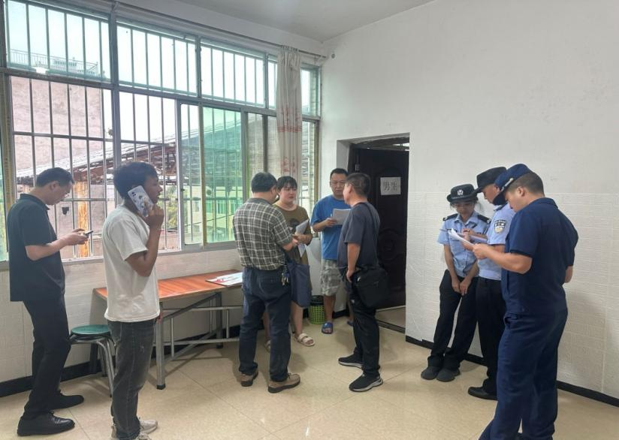
为给学生营造安全舒心的校园周边环境，检查组通过现场检查的方式，对学校周边的超市、小卖部及红格镇区域内校外培训机构房屋的安全隐患进行排查，查看是否具有经营许可证、消防设施是否规范、是否具有食品安全资质、食品是否在保质期内、培训场所房屋是否通过安全鉴定等，坚决查处各类违法违规经营行为。检查组还对学校周边用电、用气等设备的使用、操作和维护进行了深入检查，对采购管理制度以及食品安全留样提出具体的落实要求。针对现场发现的各类安全隐患问题，检查组对业主提出问题，并要求限期整改，严格按照安全生产规范进行经营。检查组将定期开展“回头看”整改落实情况，进一步加强相关安全思想教育，增强安全意识，强化安全隐患排查整改落实，杜绝一切安全事故的发生。
通过此次排查，有效提高了学校周边经营者的安全防范意识。下一步红格镇将以问题为导向，以整改为手段，组织相关部门对学校及周边重点区域、重点场所持续开展专项检查，确保消除校园内部及周边的安全隐患，为师生们营造一个安全、和谐、文明的校内外环境。

